Mẫu cung cấp thông tin
(kèm teo công văn số 3440/UBND-VX ngày 23/08/2022 của UBND TP Trà Vinh)

STT | Nội dung thông tin cần cung cấp | Ghi chú
1 | - Thông cơ cấu tổ chức nhân sự  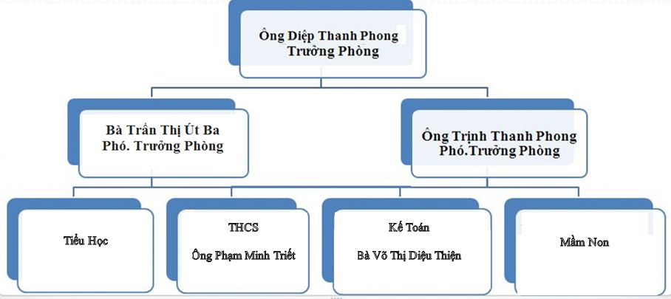
2 | - Ông Diệp Thanh Phong , Trưởng phòng Giáo dục và Đào tạo.  - Là người đứng đầu Phòng Giáo dục và Đào tạo chịu trách nhiệm trước Sở Giáo dục và Đào tạo; Thành ủy - HĐND - UBND thành phố; Chủ tịch Ủy ban nhân dân và trước pháp luật vê thực hiện chức năng, nhiệm vụ, quyền hạn và toàn bộ hoạt động của Phòng Giáo dục và Đào tạo.  - Giữ mối liên hệ công tác với Sở Giáo dục và Đào tạo; Thành ủy - HĐND - UBND thành phố; Các ban ngành, đoàn thể thành phố, các đơn vị phường xã trong thành phố.  - Chủ trì các cuộc họp lệ cơ quan, họp lệ của ngành, chỉ đạo, uốn nắn công tác chuyên môn cùng với các Phó trưởng phòng xây dựng kế hoạch tuần, tháng, học kỳ, năm của cơ quan, của ngành và báo cáo kịp thời về cấp có thẩm quyền kết quả thực hiện những mặt công tác do ngành phụ trách.  - Trực tiếp phụ trách công tác: Tổ chức cán bộ, kiểm tra, kế hoạch - tài vụ, xây dựng cơ bản, thi đua khen thưởng, kỷ luật; Đào tạo, bồi dưỡng cán bộ, công chức, viên chức, quy hoạch, kế hoạch phát triển ngành, công tác chính trị tư tưởng trong ngành, công tác xây dựng trường đạt chuẩn quốc gia, công tác chuyên môn bậc Trung học cơ sở.  - Chủ tài khoản đơn vị.  - Ông Trịnh Thanh Phong - Phó trưởng phòng Giáo dục và Đào tạo.  - Chịu trách nhiệm trước Trưởng phòng và trước pháp luật về các nhiệm vụ thuộc lĩnh vực đã được phân công phụ trách; Thay mặt Trưởng phòng giải quyết công việc của cơ quan khi Trưởng phòng nghỉ phép, đi công tác khi được ủy quyền, phân công; ký các văn bản thuộc lĩnh vực phân công phụ trách và các văn bản khác khi được Trưởng phòng ủy quyền, phân công.  - Giúp Trưởng phòng chỉ đạo về chuyên môn nghiệp vụ ở cấp học Tiểu học, phổ cập 04 cấp học; công tác giáo dục dân tộc, giáo dục chuyên nghiệp, giáo dục thường xuyên, công tác công nghệ thông tin, công tác học sinh, trung tâm học tập cộng đồng, khảo thí, kiểm định chất lượng giáo dục và một số nhiệm vụ khác do Trưởng phòng phân công.  - Là chủ tài khoản ủy quyền.  - Bà Trần Thị Út Ba - Phó trưởng phòng Giáo dục và Đào tạo.  - Chịu trách nhiệm trước Trưởng phòng và trước pháp luật về các nhiệm vụ thuộc lĩnh vực đã được phân công phụ trách; thay mặt Trưởng phòng giải quyết công việc của cơ quan khi được phân công.  - Khi Trưởng phòng nghỉ phép, đi công tác được ủy quyền, phân công ký các văn bản thuộc lĩnh vực phụ trách và các văn bản khác khi được Trưởng phòng ủy quyền, phân công.  - Giúp Trưởng phòng chỉ đạo về chuyên môn nghiệp vụ cấp học Mầm non - Mâu giáo, Công tác phổ cập MN-MG, công tác khuyến học, công tác pháp chế, Công tác quy chê dân chủ, công tác nữ công, công tác dân vận khéo, các hội thi phong trào, công tác Đoàn, Hội, Đội và một sô nhiệm vụ khác do Trưởng phòng phân công.  - Ông Phạm Minh Triết - Công chức phòng Giáo dục và Đào tạo.  Phụ trách chuyên môn bậc trung học cơ sở; Tham mưu lãnh đạo về Công tác giải quyêt khiếu nại, tố cáo; Thực hiện các đề án của ngành; Công tác kiểm tra đối với các cơ sở giáo dục và công tác dạy thêm học thêm trên địa bàn theo phân cấp quản lý.  - Võ Thị Diệu Thiện - Công chức phòng Giáo dục và Đào tạo.  Tổ trưởng tổ hành chính – văn thư , Kế toán trưởng, phụ trách chung về ngân sách, tài chính của đơn vị
3
4
5
6 | - Các văn bản quy phạm pháp luật về giáo dục:  + Luật giáo dục 2019  + Nghị định 77/2021/NĐ-CP quy định về chế độ phụ cấp thâm niên nhà giáo  + Nghị định 24/2021/NĐ-CP quy định việc quản lý trong cơ sở giáo dục mầm non và cơ sở giáo dục phổ thông công lập.  + Nghị định 04/2021/NĐ-CP quy định về xử phạt vi phạm hành chính trong lĩnh vực giáo dục.  + Nghị định 105/2020/NĐ-CP quy định về chính sách phát triển giáo dục mầm non.  + Nghị định 84/2020/NĐ-CP hướng dẫn Luật Giáo dục.  + Nghị định 71/2020/NĐ-CP quy định về lộ trình thực hiện nâng trình độ chuẩn được đào tạo của giáo viên mầm non, tiểu học, trung học cơ sở.  + Thông tư 32/2020/TT-BGDĐT Điều lệ trường THCS và THPT và trường phổ thông có nhiều cấp học.  + Thông tư 52/2020/TT-BGDĐT về Điều lệ Trường mầm non.  + Thông tư 28/2020/TT-BGDĐT Điều lệ trường TH.

